**Искусственное дыхание**

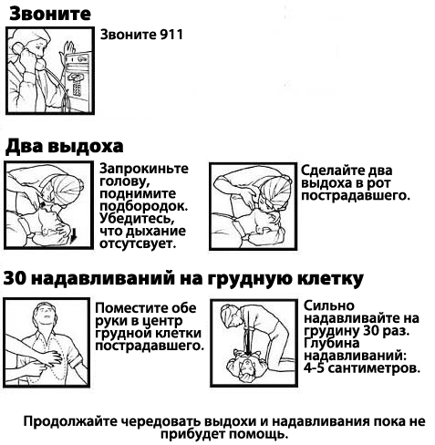

**Искусственное дыхание**

